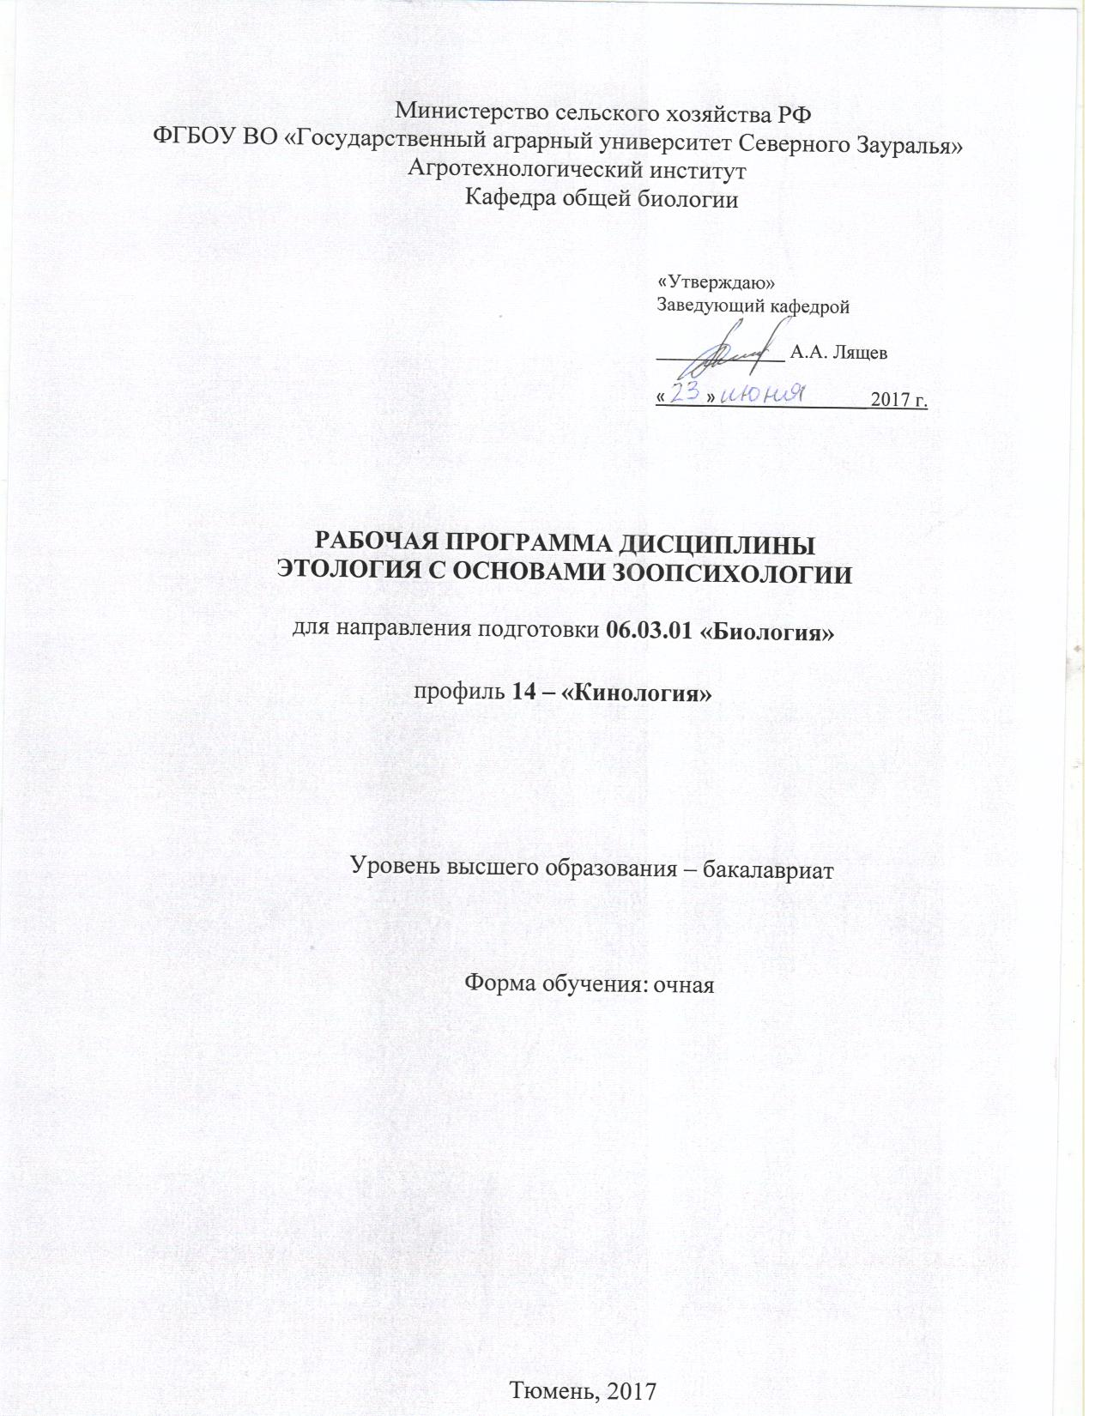

1. Перечень планируемых результатов обучения по дисциплине, соотнесенных с планируемыми результатами освоения образовательной программы

Коды компетенции | Результаты освоения | Перечень планируемых результатов обучения по дисциплине
ПК-3 | Готовностью применять на производстве базовые общепрофессиональные знания теории и методов современной биологии | знать:  -историю формирования этологии как науки  - виды и механизмы научения животных  - групповое поведение животных  уметь:  - объективно оценивать общее состояние животного  - формировать группы животных с учетом их темперамента  - организовывать работу питомников и зоопарков  владеть:  -методами оценки поведенческих реакций животных и основами зоопсихологии

2. Место дисциплины в структуре образовательной программы

Дисциплина относится к блоку 1 вариативной части. При изучении дисциплины используются знания, полученные студентами при изучении дисциплин Общая биология, Зоология.
Дисциплина изучается на 2, 3 курсах в 4, 5 семестрах очной формы обучения.
Знания, полученные студентами при изучении дисциплины Этология с основами зоопсихологии, будут способствовать лучшему усвоению материала при последующем изучении таких дисциплин как: Основы организации и проведения испытаний и соревнований собак, Методы подготовки и применения собак по породам и видам служб, Методы содержания собак и уход за ними, Техника и методы разведения собак.

3. Объем дисциплины и виды учебной работы

Общая трудоемкость дисциплины составляет 180 часов (5 зачетных единиц).

Вид учебной работы | Всего часов | Очная форма обучения
Аудиторные занятия (всего) | 90 | 36 | 54
В том числе:
Лекции | 44 | 18 | 26
Практические занятия (ПЗ) | 46 | 18 | 28
Самостоятельная работа (всего) | 90 | 36 | 54
В том числе:
Проработка материала лекций, подготовка к занятиям, зачету, экзамену | 27 | 18 | 9
Самостоятельное изучение тем | 11 | 5 | 6
Экзамен | 36 | - | 36
Сообщение | 14 | 11 | 3
Тестирование | 2 | 2 | -
Вид промежуточной аттестации | - | зачет | экзамен
Общая трудоемкость | 180 час.  5зач.ед. | 72 час.  2зач.ед. | 108 час.  3зач.ед.

4. Содержание дисциплины
4.1. Содержание разделов дисциплины

№ п/п | Наименование раздела дисциплины | Содержание раздела
1 | 2 | 3
1. | История формирования этологии как науки. Методы исследования поведения животных. | Предмет и методы изучения поведения животных. Методики наблюдения за животными. Составление этограмм. Метод распределения внимания во времени. Метод распределения внимания в пространстве.
2. | Роль сенсорных систем в организации поведения. | Сенсорные системы, обеспечивающие этологическую реактивность животного организма. Особенности зрительного анализатора животных. Особенности слухового анализатора животных. Температурная кожная сенсорная система. Вкусоваясенсорика животных.
3. | Инстинкты. | Инстинкты. Виды инстинктов. Свойства инстинктов. Структура инстинкта. Особенности инстинктивного поведения.
4. | Научение. | Научение и его виды. Факультативное и облигатное научение. Память и ее виды. Когнитивная деятельность животных.
5. | Высшая нервная деятельность животных. | Типологические особенности высшей нервной деятельности животных. Системная организация поведения животных. Типы поведении животных. Детерминанты поведения, эмоции. Пищевое и питьевое поведение животных. Гомеостатическое и комфортное поведение животных. Половое поведение животных. Родительское поведение животных. Исследовательское поведение животных. Игровое поведение. Пассивное и активное оборонительное поведение животных. Подражательное поведение животных.
6. | Групповое поведение животных. | Стадное поведение животных. Иерархические отношения. Социальное поведение животных. Коммуникации животных.
7. | Стресс и поведение животных. | Основные положения учения Г. Селье о стрессе. Особенности морфологических и физиологических адаптаций. Поведение животных как реакция адаптации к неблагоприятным условиям. Одомашнивание животных. Методы изучения изменения поведения животных под влиянием процесса одомашнивания. Оценка благополучия животных.
8. | Эволюция психики. | Эволюция психики. Развитие психической деятельности животных в онтогенезе.
9. | Частная этология | Поведенческие портреты групп пород собак. Проблемы в поведении собак: врожденные и приобретенные. Коррекция нежелательного поведения. Иерархия стаи собак. Социополовое, родительское, игровое, исследовательское поведение собак. Основные типы агрессии. Коммуникативное поведение собак: язык тела и жесты. Эмоции собак.

4.2 Разделы дисциплины и междисциплинарные связи с обеспечиваемыми (последующими) дисциплинами

№ п/п | Наименование обеспечиваемых (последующих) дисциплин | Номера разделов данной дисциплины, необходимых для изучения обеспечиваемых (последующих) дисциплин
№ п/п | Наименование обеспечиваемых (последующих) дисциплин | 1 | 2 | 3 | 4 | 5 | 6 | 7 | 8 | 9
1. | Основы организации и проведения испытаний и соревнований собак | - | + | + | + | + | + | + | + | +
2. | Методы подготовки и применения собак по породам и видам служб | - | + | + | + | + | + | + | + | +
3. | Методы содержания собак и уход за ними | - | + | + | + | + | + | + | + | +
4. | Техника и методы разведения собак | - | + | + | + | + | + | + | + | +

4.3. Разделы дисциплин и виды занятий (очная форма обучения)
№ п/п | Наименование раздела дисциплины | Лекции | Практ.  занятия | СРС | Всего  час.
1 | 2 | 3 | 4 | 5 | 6
1. | История формирования этологии как науки. Методы исследования поведения животных. | 2 | 2 | 4 | 8
2. | Роль сенсорных систем в организации поведения. | 6 | 6 | 14 | 26
3. | Инстинкты. | 4 | 4 | 12 | 20
4. | Научение. | 4 | 4 | 6 | 14
5. | Высшая нервная деятельность животных. | 6 | 6 | 4 | 16
6. | Групповое поведение животных. | 6 | 6 | 5 | 17
7. | Стресс и поведение животных. | 4 | 4 | 5 | 13
8. | Эволюция психики. | 4 | 4 | 1 | 9
9. | Частная этология | 8 | 10 | 3 | 21
 | Подготовка к экзамену | - | - | 36 | 36
 | Итого | 44 | 46 | 90 | 180

4.4. Лабораторный практикум
Не предусмотрено УП

Практические занятия

№ п/п | № раздела дисциплины | Тематика практических занятий | Трудоемкость  (час.)
№ п/п | № раздела дисциплины | Тематика практических занятий | очная
1 | 2 | 3 | 4
1. | 1 | Метод наблюдения. Составление этограмм. Метод распределения внимания во времени. Метод регистрации отдельных поведенческих проявлений. Метод распределения внимания в пространстве. Эксперимент. | 2
2. | 2 | Особенности зрительного анализатора. Определение остроты зрения. Изучение аккомодации глаза. Определение локализации источника звука. Определение остроты звука. Определение точности локализации ощущений и пространственных порогов тактильной чувствительности. Температурная адаптация кожного рецептора. Определение порога вкусовой и обонятельной чувствительности. | 6
3. | 3 | Инстинкты. Виды инстинктов. Свойства инстинктов. Структура инстинкта. Особенности инстинктивного поведения. | 4
4. | 4 | Научение и его виды. Факультативное и облигатное научение. Память и ее виды. Влияние раздражителей на формирование кратковременной памяти. Выявление преобладающего вида памяти. | 4
5. | 5 | Роль словесных раздражителей в возникновении эмоций. Образование условного рефлекса. | 6
6. | 6 | Социальное поведение животных. Иерархические отношения. | 6
7. | 7 | Оценка благополучия животных. Критерии оценки. Методика расчета показателей критериев. Индивидуальные показатели благополучия животных. | 4
8. | 8 | Эволюция психики. Развитие психической деятельности животных в онтогенезе. | 4
9. | 9 | Индивидуальный поведенческий акт. Формирование личного опыта у собак. Преобладающая реакция у собак. Оценка активно-оборонительной реакции. Оценка темперамента по системе АРАКС. Элементарное мышление собак. | 10
Итого |  |  | 46

4.5. Примерная тематика курсовых проектов (работ)
Не предусмотрено УП.

5.1. Учебно-методическое обеспечение самостоятельной работы обучающихся по дисциплине (очная форма обучения)

№ п/п | № семестра | Наименование раздела учебной дисциплины | Виды СРС | Всего часов | Вид контроля
1 | 2 | 3 | 4 | 5 | 6
1. | 4 | История формирования этологии как науки. Методы исследования поведения животных. | Проработка материала лекций, подготовка к занятиям, зачету Самостоятельное изучение тем. | 2  2 | Зачет  Собеседование
2. | 4 | Роль сенсорных систем в организации поведения. | Проработка материала лекций, подготовка к занятиям, зачету  Самостоятельное изучение тем.Сообщение. | 6  3  5 | Зачет  Собеседование  Сообщение
3. | 4 | Инстинкты. | Проработка материала лекций, подготовка к занятиям, зачету Сообщение. | 6  6 | Зачет  Сообщение
4. | 4 | Научение. | Проработка материала лекций, подготовка к занятиям, зачету  Подготовка к тестированию. | 4  2 | Зачет  Тестирование
ИТОГО часов в семестре |  |  |  | 36
5. | 5 | Высшая нервная деятельность животных. | Проработка материала лекций, подготовка к занятиям, экзамену.  Самостоятельное изучение тем. | 2  2 | Экзамен  Собеседование
6. | 5 | Групповое поведение животных. | Проработка материала лекций, подготовка к занятиям, экзамену.  Самостоятельное изучение тем.  Сообщение | 2  2  1 | Экзамен  Собеседование  Сообщение
7. | 5 | Стресс и поведение животных. | Проработка материала лекций, подготовка к занятиям, экзамену.  Самостоятельное изучение тем.  Сообщение | 2  2  1 | Экзамен  Собеседование  Сообщение
8. | 5 | Эволюция психики. | Проработка материала лекций, подготовка к занятиям, экзамену. | 1 | Экзамен
9. | 5 | Частная этология | Проработка материала лекций, подготовка к занятиям, экзамену.  Сообщение | 2  1 | Экзамен  Сообщение
Подготовка к экзамену |  |  |  | 36 | Экзамен
ИТОГО часов в семестре |  |  |  | 54

5.4. Учебно-методические материалы для самостоятельной работы:

1. Иванов, А.А. Этология с основами зоопсихологии [Электронный ресурс] : учеб.пособие — Электрон. дан. — Санкт-Петербург : Лань, 2013. — 624 с. — Режим доступа: https://e.lanbook.com/book/5708. — Загл. с экрана.
2. Иванов, А.А. Практикум по этологии с основами зоопсихологии [Электронный ресурс] : учеб.пособие / А.А. Иванов, А.А. Ксенофонтова, О.А. Войнова. — Электрон.дан. — Санкт-Петербург : Лань, 2013. — 368 с. — Режим доступа: https://e.lanbook.com/book/5707. — Загл. с экрана.
3. Лысов В.Ф. Этология животных / В.Ф. Лысов, Т.Е. Костина, В.И. Максимов. – М.: Колос, 2010. 296 с.

5.5. Темы, выносимые на самостоятельное изучение:

Раздел 1. История формирования этологии как науки. Методы исследования поведения животных

- Предмет и методы изучения поведения животных.
- Методики наблюдения за животными.
- Составление этограмм.
- Метод распределения внимания во времени и пространстве.

Раздел 2. Роль сенсорных систем в организации поведения»
- Особенности зрительного анализатора животных.
- Особенности слухового анализатора животных.
- Температурная кожная сенсорная система.
- Вкусоваясенсорика животных.
- Тактильнаясенсорика животных.

Раздел 5. Высшая нервная деятельность животных
- Типологические особенности высшей нервной деятельности животных.
- Системная организация поведения животных.
- Пищевое поведение.
- Оборонительное поведение.
- Исследовательское поведение.
- Игровое поведение.

Раздел 6. Групповое поведение животных»
- Социальное поведение животных.
- Иерархические отношения.
- Половое поведение животных.
- Материнско-детское поведение животных.
- Подражательное поведение.

Раздел 7. Стресс и поведение животных»
- Основные положения учения Г. Селье о стрессе.
- Особенности морфологических и физиологических адаптаций.
- Поведение животных как реакция адаптации к неблагоприятным условиям.
- Одомашнивание животных.
- Оценка благополучия животных.
6. Фонд оценочных средств для проведения промежуточной аттестации обучающихся по дисциплине
  - Перечень компетенций с указанием этапов их формирования в процессе освоения образовательной программы

№ п/п | Контролируемые разделы дисциплины (результаты по разделам) | Код контролируемой компетенции (или её части) | Наименование оценочного средства
1. | История формирования этологии как науки. Методы исследования поведения животных. | ПК-3 | Вопросы к зачету  Вопросы для собеседования
2. | Роль сенсорных систем в организации поведения. | ПК-3 | Вопросы к зачету  Вопросы для собеседования  Вопросы к дискуссии
3. | Инстинкты. | ПК-3 | Вопросы к зачету  Вопросы к дискуссии
4. | Научение. | ПК-3 | Вопросы к зачету  Тестовые задания
5. | Высшая нервная деятельность животных. | ПК-3 | Вопросы к экзамену  Вопросы для собеседования
6. | Групповое поведение животных. | ПК-3 | Вопросы к экзамену  Вопросы для собеседования  Вопросы к дискуссии
7. | Стресс и поведение животных. | ПК-3 | Вопросы к экзамену  Вопросы для собеседования  Вопросы к дискуссии
8. | Эволюция психики. | ПК-3 | Вопросы к экзамену
9. | Частная этология | ПК-3 | Вопросы к экзамену  Вопросы к дискуссии

  - Описание показателей и критериев оценивания компетенций на различных этапах их формирования, описание шкал оценивания:

Показатели оценивания | Критерии оценивания
Показатели оценивания | Достаточный уровень (удовлетворительно) | Средний уровень (хорошо) | Высокий уровень (отлично)
ПК-3 - готовностью применять на производстве базовые общепрофессиональные знания теории методов современной биологии
Знать: | Общие, но не структурированные знания истории формирования этологии как науки, видов и механизмов научения животных, видов поведения животных | Сформированныезнания истории формирования этологии как науки, видов и механизмов научения животных, но содержащие отдельные пробелы знания, видов поведения животных | Сформированные систематические знания истории формирования этологии как науки, видов и механизмов научения животных, видов поведения животных
Уметь: | Объективно оценивает общее состояние животного. | Объективно оценивает общее состояние животного.  Умеет формировать группы животных с учетом их темперамента. | Объективно оценивает общее состояние животного.  Умеет формировать группы животных с учетом их темперамента.  Умеет организовывать работу питомников и зоопарков.
Владеть: | В целом успешное, но не систематическое владение методами оценки поведенческих реакций животных и основами зоопсихологии | В целом успешное владение методами оценки поведенческих реакций животных и основами зоопсихологии, но содержащее отдельные пробелы применение навыков | Успешное и систематическое применение навыковвладения методами оценки поведенческих реакций животных и основами зоопсихологии

    - Шкалы оценивания зачета
оценка «зачтено» выставляется студенту, если студент показал знание основного учебного материала в объеме, необходимом для дальнейшей учебы.
оценка «не зачтено» выставляется студенту, если ответ студента носит несистематизированный, отрывочный, поверхностный характер, когда студент не понимает существа излагаемых им вопросов.
Шкалы оценивания экзамена
– оценка «отлично» - студент обладает глубокими и прочными знаниями по предмету; при ответе на все три вопроса продемонстрировал исчерпывающее, последовательное и логически стройное изложение; правильно сформулировал понятия и закономерности по вопросам; использовал примеры из практики; сделал вывод по излагаемому материалу;
– оценка «хорошо» - студент обладает достаточно полным знанием изучаемой дисциплины; его ответ представляет грамотное изложение учебного материала по существу; отсутствуют существенные неточности в формулировании понятий; правильно применены теоретические положения, подтвержденные примерами; сделан вывод; два вопроса освещены полностью или один вопрос освещён полностью, а два других доводятся до логического завершения при наводящих/дополнительных вопросах преподавателя;
– оценка «удовлетворительно» - студент имеет общие знания основного материала без усвоения некоторых существенных положений; формулирует основные понятия с некоторой неточностью; затрудняется в приведении примеров, подтверждающих теоретические положения; один вопрос разобран полностью, два начаты, но не завершены до конца; три вопроса начаты и при помощи наводящих вопросов доводятся до конца;
– оценка «неудовлетворительно» - студент не знает значительную часть материала; допустил существенные ошибки в процессе изложения; не умеет выделить главное и сделать вывод; приводит ошибочные определения; ни один вопрос не рассмотрен до конца, наводящие вопросы не помогают.

6.3. Типовые контрольные задания или иные материалы:
Указаны в приложении 1.
  - Методические материалы, определяющие процедуры оценивания знаний, умений, навыков и (или) опыта деятельности, характеризующих этапы формирования компетенций

Процедура оценивания зачета

Зачет проходит в письменной форме и собеседования. Студенту достается вариант задания путем собственного случайного выбора и предоставляется 15 минут на подготовку. Защита готового решения происходит в виде собеседования, на что отводится 5 минут.

Процедура оценивания экзамена

Экзамен проводится в форме устного опроса по билетам, с предварительной подготовкой. Экзаменационный билет содержит три вопроса.
Студент предъявляет преподавателю свою зачетную книжку, после чего лично берет билет, называет его номер, получает чистые листы бумаги для записей ответов и приступает к подготовке ответа.При сдаче устного экзамена студент берет, как правило, только один билет.В случаях, когда студент берет второй билет, оценка его ответа снижается на один балл.
Для подготовки к ответу студенту отводится не менее 30 минут.После подготовки к ответу или по истечении отведенного для этого времени студент отвечает на поставленные в билете вопросы.По окончании ответа на вопросы билета преподаватель может задать студенту дополнительные и уточняющие вопросы в пределах учебного материала, вынесенного на экзамен, в том числе по темам, пропущенным студентом.Если студент отказался от ответа на билет, ему выставляется неудовлетворительная оценка.
Оценка по результатам устного экзамена объявляется студенту и вносится преподавателем в экзаменационную ведомость и зачетную книжку.После ответа на все вопросы студент сдает преподавателю билет и конспект ответа.

- Перечень основной и дополнительной учебной литературы, необходимой для освоения дисциплины

а) основная литература
1. Иванов, А.А. Этология с основами зоопсихологии [Электронный ресурс] : учеб.пособие — Электрон. дан. — Санкт-Петербург : Лань, 2013. — 624 с. — Режим доступа: https://e.lanbook.com/book/5708. — Загл. с экрана.
2. Иванов, А.А. Практикум по этологии с основами зоопсихологии [Электронный ресурс] : учеб.пособие / А.А. Иванов, А.А. Ксенофонтова, О.А. Войнова. — Электрон.дан. — Санкт-Петербург : Лань, 2013. — 368 с. — Режим доступа: https://e.lanbook.com/book/5707. — Загл. с экрана.

б) дополнительная литература
1. Лысов В.Ф. Этология животных / В.Ф. Лысов, Т.Е. Костина, В.И. Максимов. – М.: Колос, 2010. 296 с.

- Перечень ресурсов информационно-телекоммуникационной сети "Интернет"

- Мир животных: http://zooeco.com
- Поведение животных: http://ethology.ru

- Методические указания для обучающихся по освоению дисциплины

Иванов, А.А. Практикум по этологии с основами зоопсихологии [Электронный ресурс] : учеб.пособие / А.А. Иванов, А.А. Ксенофонтова, О.А. Войнова. — Электрон.дан. — Санкт-Петербург : Лань, 2013. — 368 с. — Режим доступа: https://e.lanbook.com/book/5707. — Загл. с экрана.

- Перечень информационных технологий
Не требуются

- Материально-техническое обеспечение дисциплины
- аудитория 7-407 учебная лаборатория «Кинологии» с мультимедийным оборудованием;
- слайд-лекции.

